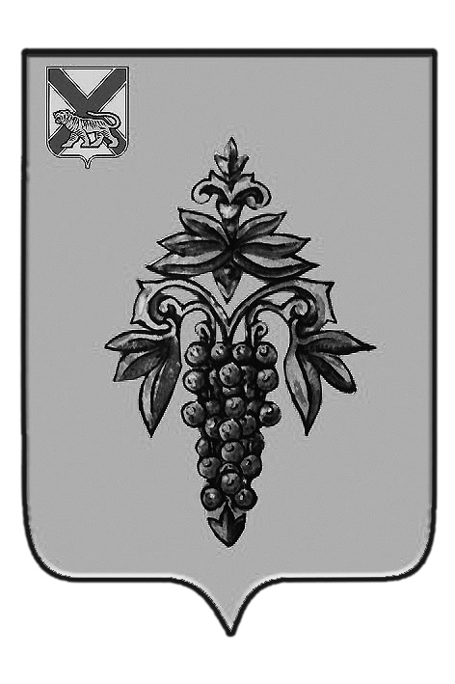

ДУМА

ЧУГУЕВСКОГО

МУНИЦИПАЛЬНОГО РАЙОНА

Р Е Ш Е Н И Е

От 28.07.2017. |  | № 231

О внесении изменений в решение Думы Чугуевского муниципального района от 30 октября 2013 года № 358-НПА «Положение «О дорожном фонде Чугуевского муниципального района»

На основании статьи 16 Устава Чугуевского муниципального района, Дума Чугуевского муниципального района

РЕШИЛА:
1. Принять решение «О внесении изменений в решение Думы Чугуевского муниципального района от 30 октября 2013 года № 358-НПА «Положение «О дорожном фонде Чугуевского муниципального района»
2. Направить указанное решение врио главы Чугуевского муниципального района для подписания и опубликования.
3. Настоящее решение вступает в силу со дня его принятия.

Председатель Думы  Чугуевского муниципального района | 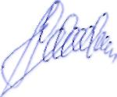 | П.И.Федоренко

ДУМА

ЧУГУЕВСКОГО

МУНИЦИПАЛЬНОГО РАЙОНА

Р Е Ш Е Н И Е

О внесении изменений в решение Думы Чугуевского муниципального района от 30 октября 2013 года № 358-НПА «Положение «О дорожном фонде Чугуевского муниципального района»

Принято Думой Чугуевского муниципального района
« 28 » июля 2017 года

Статья 1.
Внести в решение Думы Чугуевского муниципального района от 30 октября 2013 года № 358-НПА «Положение «О дорожном фонде Чугуевского муниципального района» следующие изменения:
Статью 3 дополнить частью 3.3.1. в следующей редакции:
«3.3.1. Объем бюджетных ассигнований дорожного фонда:
1) подлежит увеличению в текущем финансовом году и (или) очередном финансовом году на положительную разницу между фактически поступившим и прогнозировавшимся объемом доходов, указанных в статье 2 настоящего Положения.
2) может быть уменьшен в текущем финансовом году и (или) очередном финансовом году на отрицательную разницу между фактически поступившим и прогнозировавшимся объемом доходов, указанных в статье 2 настоящего Положения.»
Статья 2.
Настоящее решение вступает в силу со дня его официального опубликования.

Врио главы Чугуевского
муниципального района В.П. Ковалев

«02» августа 2017 г.
№ 231 – НПА

